최종 프로젝트 보고서

* 1. 프로젝트 기획 배경 및 목표

1. 기획 배경

지금으로부터 약 2300여년 전 중국을 최초로 통일한 진시황은 불로 불사의 꿈을 꾼 것으로 유명하다. 중국을 최초로 통일한 진시황은 무엇 때문에 불로 불사의 꿈을 꾼 것일까? 아마도 진시황 자신이 죽는다는 사실을 알고 이를 대비하기 위한 것이 아닐까?

이는 비단 과거의 인류만이 염원하는 사항이 아니다. 현대인 역시 건강에 대한 관심이 많으며 자신의 건강을 위해서 많은 노력을 기울이고 있다. 한편 최근 IT 기술의 개발로 인해 과거에는 상상하기 힘든 것도 손쉽게 해내고 있다. 10년 전만 해도 손안의 컴퓨터가 모든 것을 다한다고 생각하기는 어려웠다. 하지만 지금 시점에는 이는 당연한 사실로 받아들여지고 있다.

따라서 최근 시점에서는 사람들의 건강을 지켜주는 제품 역시 IT 기술을 융합하여 제공되고 있다. 예를 들면 애플이 출시한 애플 워치의 경우 사용자의 체온과 맥박을 측정하여 사용자의 몸 상태를 알 수 있다. 또한 스마트 워치나 스마트 밴드 외에도 기존 제품 역시 애플리케이션을 통해 사람들의 건강을 지켜주는 제품이 많이 출시되고 있다.

기존의 스마트 밴드는 사용자의 체온과 맥박수 그리고 사용자가 소모한 칼로리 수를 알려주어 사용자의 건강을 지켜주고 있다. 하지만 기존의 제품은 단순히 체온과 맥박을 표시하는 기능만을 제공한다. 다시 말해서 현재 사용자가 이 데이터를 보고 사용자의 몸 상태를 판단하는데 어려움이 있을 수 있다. 예를 들면 맥박수가 100이라고 장치에서 알려주면 사람들은 그 숫자의 의미를 파악하는데 어려움을 느낄 수 밖에 없다.

따라서 이번 프로젝트에서는 단순히 체온과 맥박을 표시하여 사용자가 수치만을 아는 것이 아닌 사용자의 현재 상태(연령, 나이, 운동 상태)를 입력 받아 사용자의 몸 상태가 어떤 상황인지 바로 알 수 있게끔 하는 헬스케어 시스템을 구성하고자 한다.

1. 목표

이번 프로젝트에서는 크게 3가지 정도의 목표를 가지고 약 13일간의 프로젝트 일정을 수행해 나갈 예정이다.

첫째, 아두이노를 이용하여 스마트 밴드를 구성할 것이다. 스마트 밴드에서 측정하는 값은 사용자의 체온과 맥박수 그리고 사용자의 이동 속도를 측정한다. 또한 아두이노를 통해 측정한 값을 라즈베리파이에 전송하기 위해 블루투스 센서 역시 사용할 예정이다. 아두이노에서는 센서의 값을 읽어 라즈베리파이에 값을 보내는 역할만 수행한다.

둘째, 라즈베리파이를 이용하여 실시간 데이터 모니터링 시스템을 구성할 것이다. 아두이노에서 보낸 값을 실시간으로 받아서 사용자의 연령, 성별, 현재 상태(평상 시, 운동하는 상황)에 따라 사용자의 몸 상태를 알려주고 그래프를 통해 맥박과 체온의 경향을 알 수 있도록 한다.

셋째, 과거 몸 상태와 현재 몸 상태를 비교하는 데이터 모니터링 시스템을 구성할 것이다. 앞에서는 실시간으로 데이터를 처리하여 모니터링 하는 시스템을 구성했다. 이제는 이 데이터를 저장하여 과거 1달 간의 경향과 현재의 몸 상태를 비교하여 보여주는 데이터 모니터링 시스템을 구성할 것이다.

1.2. 구성원 및 역할

- 나중에 채우기

1.3. 프로젝트 추진 일정

- 나중에 채우기

2. 프로젝트 현황

2.1. 시장 분석

1) 스마트 밴드에 대한 시장 자료

아래의 그림은 BI Intelligence estimates에서 발표한 국제 웨어러블 경향을 나타낸 것이다. 스마트 밴드(이 문서에서는 스마트 워치와 스마트 밴드를 동일시한다.) 경향성을 보면 2015년에 급격한 수요 증가가 있었던 것을 알 수 있다. 또한 스마트 밴드는 지속적으로 수요의 증가가 있을 것으로 예상되며 나머지 웨어러블 제품 역시 수요가 급격하게 증가됨을 알 수 있다.

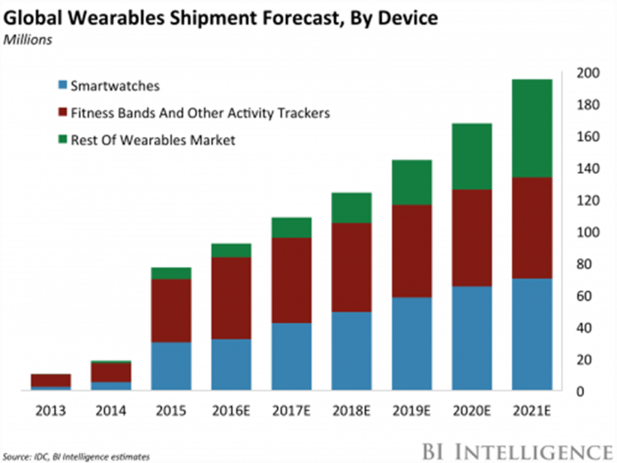

Figure 1 웨어러블 시장 전망(출처: BI Intelligence estimates)

그러므로 많은 회사에서 웨어러블 제품을 내놓고 있으며 스마트 밴드 역시 많은 회사에서 여러 제품을 출시하고 있다. 예를 들면 코아 스마트 밴드, 갤럭시 기어 스포츠, 애플워치3, 그리고 샤오미의 미밴드와 같은 제품이 있다. 지금부터는 세 제품에 대해 분석하고 이 자료를 바탕으로 우리가 만들고자 하는 제품에 대한 차별화 전략을 설명하고자 한다.

2.2. 경쟁 제품 장단점 분석

1) 코아 스마트밴드

우선 저가형 스마트밴드 제품에서 가장 인기가 있는 코아 스마트 밴드에 대한 장단점을 분석하고자 한다. 코아 스마트 밴드에 대한 장단점은 아래 표와 같다.

|  |  |
| --- | --- |
| **구분** | **항목** |
| 장점 | * 가격이 저렴하다. * 배터리 수명이 오래간다. (최대 7일) |
| 단점 | * 상대적으로 기능이 적은 편이다. |

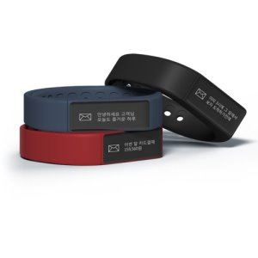

Figure 2 코아 스마트 밴드

2) 갤럭시 기어

|  |  |
| --- | --- |
| **구분** | **항목** |
| 장점 | * 방수 기능이 우수하며 수영을 해도 정상적으로 작동할 수 있다. * 다양한 기능을 제공한다. (최근 제품은 삼성 페이와 같은 기능도 제공한다.) |
| 단점 |  |

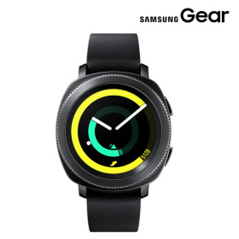

Figure 3 갤럭시 기어

3) 애플워치

|  |  |
| --- | --- |
| **구분** | **항목** |
| 장점 | * 스마트폰 없이 단독으로도 우수한 기능을 제공한다. |
| 단점 | * 상대적으로 배터리 용량이 작아 사용할 수 있는 시간이 적은 편이다. (1~2일 이내) |

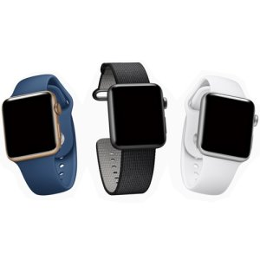

Figure 4 애플 워치

4) 미밴드 추가

2.3. 차별화 핵심 전략 기술

이번 프로젝트에서 만드는 제품의 차별화 요소는 바로 ‘상황에 따른 건강 이상 유무 알리미 서비스’이다. 다시 말하면 사용자의 연령, 나이, 운동 상태(평시, 달리기)에 따라 맥박수 기준을 다르게 설정해 현재 사용자의 맥박수가 정상인지 비정상 상황인지 알려주어 사용자가 이에 따른 조치를 취할 수 있도록 하는 것이다.

또한 과거의 데이터를 저장한다. 이를 통해 과거의 데이터와 현재 데이터를 비교하여 현재 몸 상태는 어떤 상황인지 알려주어 사용자의 몸 상태가 시간에 따라 어떻게 변화했는지 알 수 있도록 한다.